Приложение 2

КОНКУРС
«Мама, папа, я - читающая семья»
Участники (средняя школа): семья Киряковых, Совдагаровых, Морозовых, Возовых.

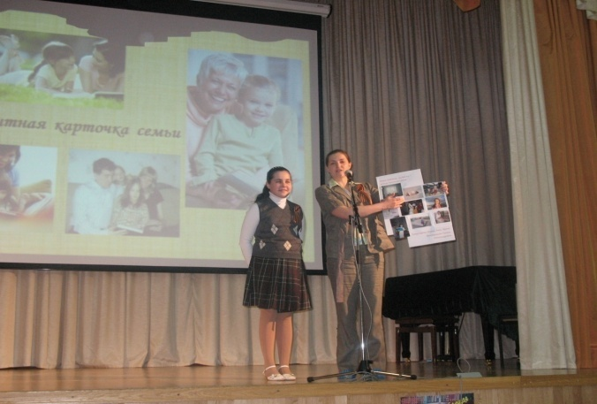семья Совдагаровых
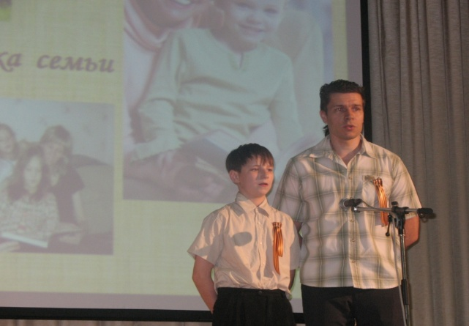семья Морозовых
Представление своей читающей семьи
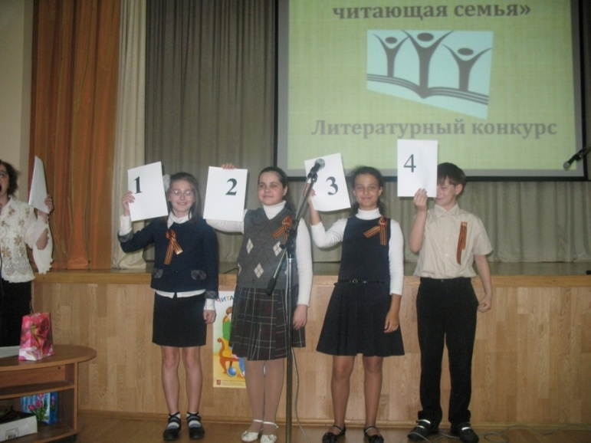
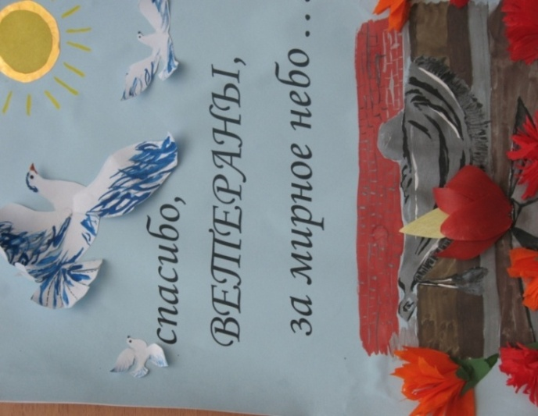
Конкурс «Открытка ветерану» 